МИНИСТЕРСТВО НАУКИ И ВЫСШЕГО ОБРАЗОВАНИЯ

РОССИЙСКОЙ ФЕДЕРАЦИИ

ЮГОРСКИЙ ГОСУДАРСТВЕННЫЙ УНИВЕРСИТЕТ

ОТЧЕТ

по производственной практике

«Преддипломная практика»

|  |  |
| --- | --- |
| Место практики | Югорский государственный университет |
|  | (наименование предприятия, организации, учреждения) |

|  |  |  |  |
| --- | --- | --- | --- |
| Студента | 4 | курса группы | 1501б |
| Щербаков Дмитрий Ильич | | | | |
| (ФИО) | | | | |

|  |  |  |
| --- | --- | --- |
| Руководитель практики от |  | /Карпов Дмитрий Викторович, Начальник отдела сетевых технологий и информационной безопасности |
| предприятия | (подпись) | (ФИО, должность) |

|  |  |  |
| --- | --- | --- |
| Руководитель практики |  | /Пронькина Т.В., доцент |
| от ЮГУ | (подпись) | (ФИО, должность) |

Ханты-Мансийск, 2024 г.

ОГЛАВЛЕНИЕ

ВВЕДЕНИЕ 3

ОСНОВНАЯ ЧАСТЬ 4

Актуальность темы 4

Обзор базовых понятий 7

Функционал конечной системы 8

Обзор аналогов 9

ALT Linux 9

Astra Linux 10

РЕД ОС 12

РОСА ОС 13

Сравнительная таблица аналогов 14

ЗАКЛЮЧЕНИЕ 16

СПИСОК ИСПОЛЬЗОВАННЫХ ИСТОЧНИКОВ И ЛИТЕРАТУРЫ 17

ПРИЛОЖЕНИЯ 18

Приложение А 18

Приложение Б 19

# ВВЕДЕНИЕ

Целью данной преддипломной практики является выявление актуальности темы моей выпускной квалификационной работы. Темой ВКР является разработка «Linux» дистрибутива на базе дистрибутива «Debian» для нужд и задач Югорского государственного университета.

Федеральное государственное бюджетное образовательное учреждение высшего образования «Югорский государственный университет» – один из ведущих научных и образовательных центров региона. Обладает мощным образовательным, научным, кадровым потенциалом, нацеленным на применение современных технологий при подготовке обучающихся в самых востребованных отраслях экономики, технологии, общества и права.

ЮГУ является лидером на рынке образовательных услуг Ханты-Мансийского автономного округа - Югры, обеспечивает подготовку кадров всех уровней профессионального образования: среднего, высшего и послевузовского.

ВУЗ выпускает ежегодно более 2 тысяч специалистов, которые трудоустраиваются на предприятиях автономного округа.

Преддипломная практика проходит с «11» марта 2024 года по «7» апреля 2024 года. За время её прохождения необходимо удостовериться в актуальности темы ВКР, проанализировать и сравнить аналоги, оценить стоимость и трудозатраты, спроектировать систему и подобрать подходящие инструменты для её разработки.

# ОСНОВНАЯ ЧАСТЬ

## Актуальность темы

После событий 24 февраля 2022 года на нашу страну многими зарубежными корпорациями были наложены санкции. Американская публичная транснациональная корпорация «Microsoft», наиболее известная производством семейства операционных систем «Windows» и офисных приложений «Microsoft Office», не стала исключением. В марте 2022 года было объявлено о приостановке продаж продуктов и услуг россиянам. Лицензии на офисные программы не продлевались даже частным пользователям. В сентябре того же года была заблокирована возможность обновления «Windows» 10 и 11. Сделать это можно было только с помощью обходных маневров — через VPN или приобретение ключей активации по параллельному импорту. В апреле 2023 года Microsoft объявила, что не будет предоставлять в России гарантийное обслуживание игровых консолей «Xbox». С 30 сентября 2023 года прекратит продлевать лицензии на программное обеспечение для корпоративных пользователей. Об этом сообщило агентство «TelecomDaily» со ссылкой на письмо, полученное от технической поддержки разработчика. Причиной является то, что американская компания больше не может принимать платежи за продление лицензий на российские счета.

Все эти ограничения создают серьёзные неудобства как для обычных пользователей, так и для организаций, поскольку и те и другие в основной совей массе используют операционные системы на базе «Windows» и офисный пакет «Microsoft Office». В текущих реалиях вполне вероятно, что «Microsoft» полностью уйдет с российского рынка, что сделает невозможным использования лицензионных продуктов компании.

Все эти факторы побуждают искать аналоги вышеупомянутых цифровых продуктов. В первую очередь, в этом заинтересованы организации, поскольку использование ими нелицензионных продуктов недопустимо.

Среди офисных решений можно найти немало продуктов с открытым исходным кодом, которые могут стать достойной заменой «Microsoft Office». Выбрать подходящий аналог не является сложной задачей.

С операционными системами же ситуация обстоит иначе. Существует немало российских систем на базе ядра «Linux». Хотя некоторые из них являются бесплатными для физических лиц, для юридических лиц все из них, также как и «Microsoft Windows», являются платными. Более того, любая из них требует детальной настройки для того, что удовлетворять всем требованиям конкретной организации. Это могут требования к безопасности, производительности, наличию тех или иных программных пакетов и так далее.

Альтернативным решением может стать сборка своей собственной операционной системы, удовлетворяющей всем необходимым критериям, чему и посвящена данная исследовательская работа. Поскольку ядро «Linux» имеет открытый исходный код и распространяется по лицензии «GNU General Public License», сборка на его основе является наиболее удобной. Создание своей операционной системы «с нуля» является весьма нетривиальной задачей, требующей немало временных и трудовых ресурсов, а также квалифицированных специалистов, что может сделать разработку очень недешёвой. Альтернативой может быть сборка «Linux» системы на основе уже существующих дистрибутивов с помощью предназначенных для этого утилит.

Новая система будет иметь название «Ugrach», в честь округа, в котором ведется разработка.

Создание своего собственного дистрибутива «Linux» позволит Югорскому государственному университету использовать на своих компьютерах операционные системы из двух разных семейств, если на то будет необходимость, и, случае полного ухода компании «Microsoft» с российского рынка, совершить плавный переход с операционной системы «Windows» на «Linux».

## Обзор базовых понятий

Для того, чтобы иметь лучшее представление о разрабатываем продукте, сначала нужно ознакомиться с базовыми определениями.

Дистрибутив Linux – общее определение и название операционных систем, использующих ядро Linux, готовых для конечной установки на пользовательское и серверное оборудование. Такая операционная система состоит из ядра Linux, набора библиотек и утилит, а также, как правило, графической подсистемы и набора приложений, требуемых для работы с документами, таблицами, мультимедиа, графикой, базами данных и т. д.

Дериватив – дистрибутив, построенный и выпускающий релизы на основе другого дистрибутива. Это в первую очередь означает, что пакетная база дериватива полностью наследуется из оригинального дистрибутива, и, при необходимости, расширяется дополнительными пакетами.

Разработка дериватива удобна тем, что изначальный дистрибутив уже готов к установке, способен выполнять базовые задачи и, как правило, тщательно протестирован. С другой стороны, имеется зависимость от решений, принимаемых разработчиками базовой системы. Любые изменения, сделанные в базовой системе, даже если они являются нежелательными, в любом случае попадут в дериватив со следующим релизом.

За основу сборки нашей системы был выбрала выбрана стабильная версия дистрибутива «Debian», то есть результат будет являться деривативом. Этот подход к разработке был выбран по следующим причинам:

* Проверенная надежность дистрибутива «Debian»;
* Скорость разработки;
* Значительно меньшая сложность разработки по сравнению со сборкой системы «с нуля»;
* Не требует вложения денежных средств.

## Функционал конечной системы

Получившаяся в результате сборки система должна обладать следующим характеристиками:

* Авторизация пользователей по домену «Windows Active Direcorty»;
* Возможность монтирования сетевых директорий доменных пользователей;
* Работа с принтерами и сканерами;
* Возможность запуска приложений, написанных для «Windows»;
* Невозможность авторизации локальными пользователями (за исключением Администратора);
* Наличие программ для виртуализации;
* Тема оформления, схожая с «Windows 11»;
* Наличие программ для работы с документами, таблицами, графикой, мультимедиа, базами данных, носителями данных;
* Присоединение к домену «Windows Active Directory» сразу после установки системы.

## Обзор аналогов

### ALT Linux

ALT Linux – отечественное семейство дистрибутивов, являющееся отдельной ветвью дистрибутивов Linux. Основан на дистрибутиву Mandrake. Разработкой занимается компания «Базальт СПО». Является одним из самых старых отечественных дистрибутивов – его разработка началась в 1999 году.

Дистрибутив доступен в нескольких редакциях: «Альт Рабочая станция», «Альт Рабочая станция K», «Альт Сервер», «Альт Сервер Виртаулизации», «Альт Образование» и «Симпли Линукс». Все редакции являются бесплатными для скачивания и использования физическим лицам, но платными для юридических.

Интересной для рассмотрения является редакция «ALT Рабочая Станция». Это операционная система широкого назначения, имеющая широкий набор программ и драйверов для современных устройств. Поставляется с графической оболочкой «MATE». «ALT Рабочая Станция K», в свою очередь, поставляется с графической оболочкой «KDE Plasma». Дистрибутив настроен для работы в корпоративной сети, в том числе с доменной структурой. В качестве контроллера домена может выступать как Microsoft AD, так и «Альт Сервер».

### Astra Linux

Astra Linux – операционная система на базе ядра Linux, внедряемая в России в качестве альтернативы Microsoft Windows в государственных организациях. Основывается на Debian. Разработкой системы занимается группа компания «Астра» – один из лидеров российского рынка информационных технологий в области разработки ПО и средств защиты информации.

Доступно два варианта операционной системы – «Astra Linux Common Edition», «Astra Linux Special Edition». «Astra Linux Common Edition» является системой общего назначения, предназначения для решения повседневных задач. «Astra Linux Special Edition» в свою очередь подразделяется на четыре редакции: «Astra Linux Server», «Astra Linux Desktop», «Astra Linux Mobile» и «Astra Linux Embedded». Ключевой особенностью данной редакции является её высокая защищенность. Система может без труда противостоять как различным киберугрозам, так и вредоносной активности, вызванной пользователями или системным администратором. Является единственной системой в России, которая полностью соответствует требованиям безопасности информации всех основных регуляторов страны.

В «Astra Linux Common Edition» доступно три режима защищенности: «базовый» - «Орёл», «усиленный» - «Воронеж» и «максимальный» - «Смоленск». Начиная с режима «Усиленный», интерфейсы средств защиты информации «Astra Linux Special Edition» существенно сужают поверхность атаки, и формируют основной рубеж обороны от вредоносного внешнего воздействия.

«Astra Linux Common Edition» хоть и является бесплатной для физических лиц, но на данный момент неактуальна, и не лицензируется для использования юридическими лицами. «Astra Linux Special Edition» является полностью платной и её стоимость варьируется от режима защищенности системы.

### РЕД ОС

РЕД ОС — это российская операционная система на базе ядра Linux, которая разработана компанией «РЕД СОФТ» с использованием открытых исходных кодов и собственных решений. РЕД ОС имеет ряд преимуществ, которые делают её привлекательной для различных сфер применения, особенно для государственных и корпоративных заказчиков.

Операционная система поставляется в двух конфигурациях – РЕД ОС «Рабочая станция» и РЕД ОС «Сервер», и в двух редакциях – сертифицированная и стандартная. Сертифицированная прошла ряд испытаний в системе сертификации средств защиты информации. Стандартная система предназначена для серверов и рабочих станций и распространяется свободно, бесплатно для некоммерческого использования. Сертифицированная редакция является платной и требует приобретения лицензии.

РЕД ОС позволяет настраивать различные параметры системы, такие как интерфейс, сеть, безопасность, обновления и т.д. Система поддерживает различные графические оболочки, такие как «Mate» и «Cinnamon» и «Gnome».

### РОСА ОС

Rosa Linux — линейка дистрибутивов Linux (изначально основанных на Mandriva), разработку которых ведёт российская компания «НТЦ ИТ РОСА». Так же как и РЕД ОС, представлена в двух версиях – для серверов и рабочих станций. Имеется несколько редакций: РОСА «Кобальт», РОСА «ХРОМ» и РОСА «КОБАЛЬТ». РОСА «ФРЕШ» – полностью бесплатная версия ОС для дома с обширным набором предустановленного ПО. РОСА «КОБАЛЬТ» и «ХРОМ» – универсальные операционные системы, предназначенные для оснащения рабочих мест пользователей в корпоративной среде. Редакция «КОБАЛЬТ» оснащена дополнительными средствами для защиты от внешних и внутренних угроз. В качестве основной графической среды рабочего стола используется KDE.

Все редакции системы, кроме «ФРЕШ», являются платными.

### Сравнительная таблица аналогов

Для того, чтобы подытожить всю информацию об аналогах, составим таблицу, в которой наглядно будут видны преимущества и недостатки каждого варианта:

Таблица 1: Сравнение аналогов

|  |  |  |  |  |  |  |
| --- | --- | --- | --- | --- | --- | --- |
|  | | Astra Linux | ALT Linux | РЕД ОС | РОСА ОС | Ugrach |
| Стоимость лицензии, руб./год | Для физических лиц | - | Бесплатно | Бесплатно | Бесплатно | Бесплатно для ЮГУ |
| Для юридических лиц | 8950 | 5280 | 4600 | 4400 | бесплатно для ЮГУ |
| Стоимость поддержки | | 4200 | 2160 | 2500 | 3300 | бесплатно для ЮГУ |
| Возможность доменной авторизации «из коробки» | | Нет | Да | Да | Да | Да |
| Программное обеспечение | | Офис, почта, веб-сервер, средства работы с изображениями | Офис, почта, веб-сервер, средства работы с изображениями | Офис, почта, веб-сервер, средства работы с изображениями | Офис, почта, веб-сервер, средства работы с изображениями | Заточено строго под потребности университета |
| Семейство ОС | | Debian/Linux | Mandrake/Linux | Red Hat | Mandriva/Linux | Debian/Linux |

Как видим, все аналоги, кроме «Astra Linux», предоставляют доменную авторизацию «из коробки», обладают набором жизненно необходимых приложений и имеют сравнительно невысокую стоимость поддержки. Однако возможность включить в Ugrach набор приложения и настроек, специфичных только для ЮГУ, и отсутствие необходимости приобретать лицензию являются сильными аргументами в пользу выбора разрабатываемой системы.

# ЗАКЛЮЧЕНИЕ

В ходе выполнения практики были изучены базовые понятия, касающиеся операционных системы на базе ядра «Linux», проведен анализ рынка российских систем на базе ядра «Linux», подобранные оптимальные инструменты для сборки конечной системы, и, самое главное, выявлена необходимость в разработки такой системы для Югорского государственного университета. Интерфейс прототипа системы изображен в приложении А. Файловая систему конфигурационных файлов, используемых для сборки, изображены в приложении Б.

Конечно, пока университет всё еще обладает лицензией на использование «Windows» на своих компьютерах, вряд ли разрабатываемая система получит широкое распространение. Скорее всего, она будет применяться для узкого спектра задач, где работа на ОС на базе ядра «Linux» окажется более предпочтительной. И все же, наличие такой «подушки безопасности» может помочь университету избежать возможных проблем, связанных с уходом «Microsoft» с российского рынка в будущем.

# СПИСОК ИСПОЛЬЗОВАННЫХ ИСТОЧНИКОВ И ЛИТЕРАТУРЫ

1. Дистрибутив Linux – URL: https://ru.wikipedia.org/wiki/Дистрибутив_Linux (Дата обращения: 01.04.2024)
2. Многообразие Linux-дистрибутивов – URL: https://habr.com/ru/companies/lanit/articles/562484/ (Дата обращения: 01.04.2024)
3. ALT Linux Wiki – URL: https://www.altlinux.org/Главная_страница (Дата обращения: 02.04.2024)
4. ALT Linux – URL: https://en.wikipedia.org/wiki/ALT_Linux (Дата обращения: 02.04.2024)
5. Российская операционная система Astra Linux Special Edition – URL: https://astralinux.ru/ (Дата обращения: 08.04.2024)
6. Astra Linux – URL: https://ru.wikipedia.org/wiki/Astra_Linux (Дата обращения: 02.04.2024)
7. РЕД ОС - российская операционная система – URL: https://redos.red-soft.ru/ (Дата обращения: 02.04.2024)
8. РЕД ОС – URL: https://ru.wikipedia.org/wiki/РЕД_ОС (Дата обращения: 02.04.2024)
9. НТЦ ИТ РОСА – URL: https://rosa.ru/ (Дата обращения: 03.04.2024)
10. Rosa Linux – URL: https://ru.wikipedia.org/wiki/Rosa_Linux (Дата обращения: 03.04.2024)
11. [ПО партнёров - motiw.ru](https://www.motiw.ru/partner_software/) – URL: https://www.motiw.ru/partner_software/ (Дата обращения: 04.04.2024)

# ПРИЛОЖЕНИЯ

## Приложение А

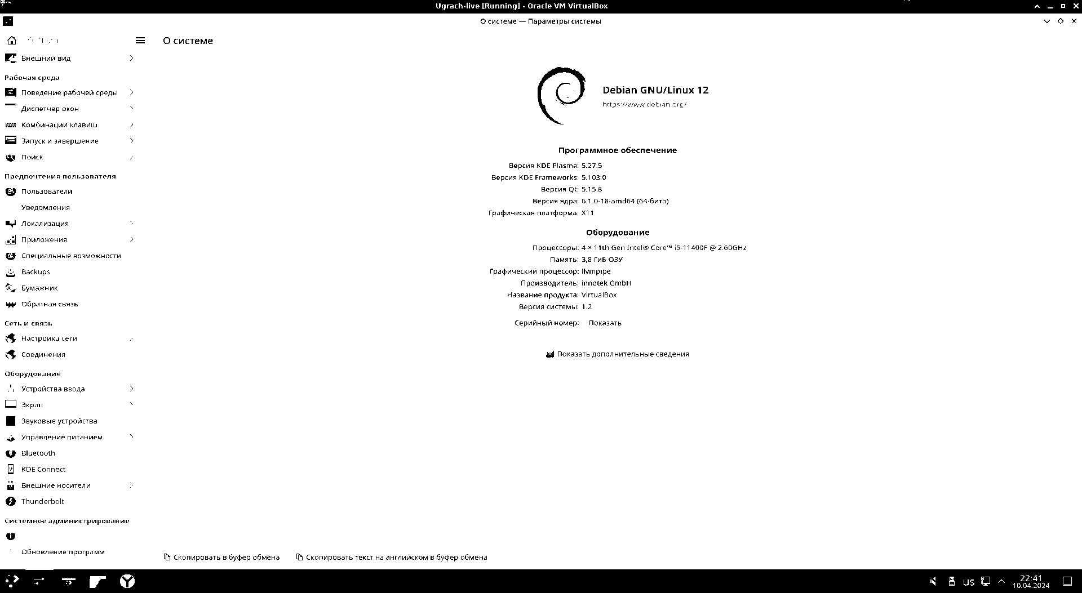

Рисунок 1: Интерфейс ОС "Ugrach"

## Приложение Б

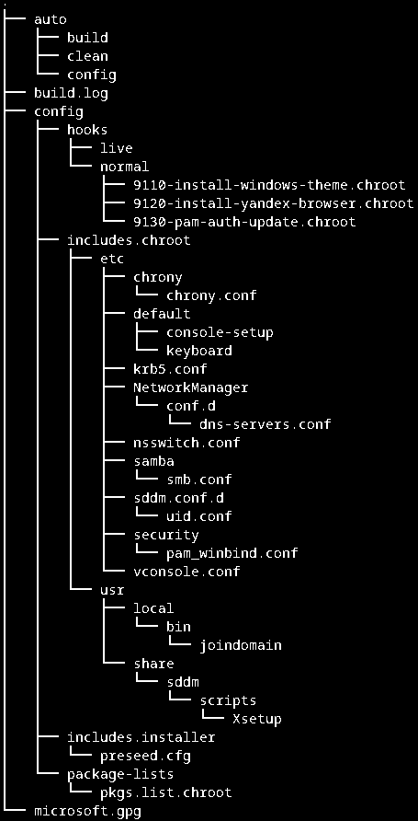

Рисунок 2: Файловая структура конфигурационных файлов для сборки